ОТДЕЛ ПРОФОРИЕНТАЦИИ
Программа «АВТОПОДГОТОВКА»
ДЛЯ ДЕТЕЙ 10-17 ЛЕТ (С 4 КЛАССА)
Педагоги: Филиппов Александр Иванович
педагог дополнительного образования 1-ой категории,
обладатель 3-го юношеского разряда по автомногоборью

Ефимов Александр Евгеньевич

Для тех, кто любит автомобили:
- основы законодательства в сфере дорожного движения
- знакомство с правилами дорожного движения
- освоение основ безопасного управления транспортным средством
- оказание первой медицинской помощи
- практическое вождение
На занятиях вы познакомитесь с правилами дорожного движения, узнаете, как правильно ухаживать за автомобилем, узнаете приемы оказания первой доврачебной помощи пострадавшему и конечно же, получите навыки вождения.

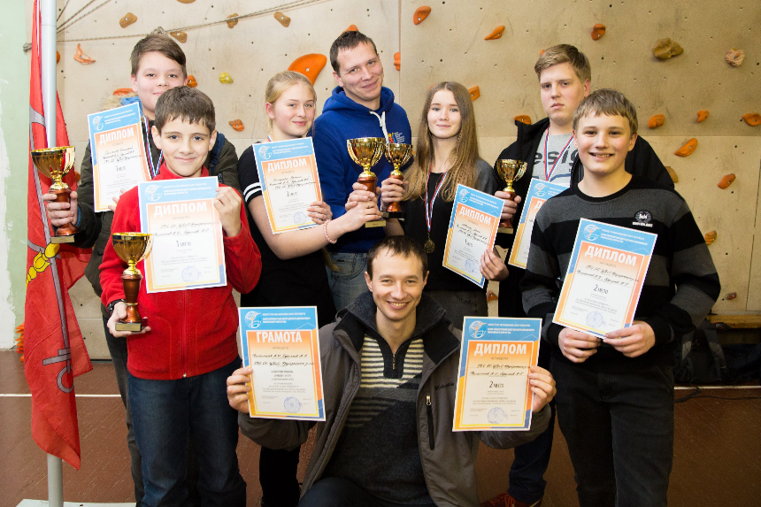
ЗАНЯТИЯ БЕСПЛАТНЫЕ!

РЕЖИМ ЗАНЯТИЙ:
2 раза в неделю
теория и практика
по 2 и 4 часа

Программа рассчитана
на 2 года обучения

Программа позволяет приобщить детей к технике, культуре поведения на дорогах, научить навыкам вождения автомобиля и практическому применению знаний правил дорожного движения в целях собственной безопасности. Программа знакомит обучающихся с основами автоспорта и навыками спортивного вождения, однако основной упор делается не на достижение спортивных результатов, а на безопасность движения.
Воспитанники коллектива – победители районных, городских соревнований.

